山东省青岛市 2016 年中考化学真题试题

1. 本试题分第Ⅰ卷和第Ⅱ卷两部分。第Ⅰ卷 4 页，22 道选择题，共 28 分；第Ⅱ卷 4 页，9 道非选择题，共 52 分。所有题目均在答题卡上作答，在试题上作答无效。
（考试时间：90 分钟；满分：80 分）
真情提示：亲爱的同学，欢迎你参加本次考试，祝你答题成功！
2. 可能用到的相对原子质量： H － 1 ， C － 1 2 ， N － 1 4 ， O － 1 6 ， N a － 2 3 ， M g － 2 4 ， Al－27，S－32，Cl－35.5，K－39，Ca－40，Fe－56，Cu－64，Zn－65，Ba－137

第Ⅰ卷（选择题 共 28 分）

一、单项选择题：每题各有一个选项符合题意。（本题共 16 道小题，每题 1 分，共 16 分）

- 下列物质中，属于混合物的是

A．蔗糖 B．氧气 C．铜 D．生理盐水

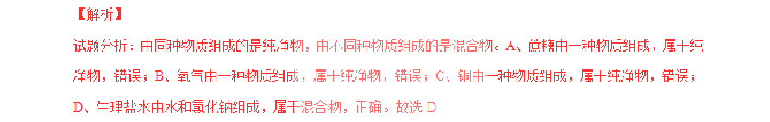
【答案】D

考点：纯净物、混合物的判断 2．下列变化中，属于化学变化的是
A．煤气燃烧 B．干冰升华 C．水结成冰 D．酒精挥发

【答案】A

【解析】

试题分析：有新物质生成的变化是化学变化，无新物质生成的变化是物理变化。A、煤气燃烧时有新物质生 成，属于化学变化，正确；B、干冰升华只是由固态变为气态，无新物质生成，属于物理变化，错误；C、 水结冰是由液态变为固态，无新物质生成，属于物理变化，错误；D、酒精挥发无新物质生成，属于物理变 化，错误。故选A
考点：物理变化、化学变化的判断

- 医生发现某同学体内缺少维生素C，该同学饮食中需适量增加的食物是

  - 面食

【答案】D

【解析】
  - 植物油 C．牛肉 D．蔬菜、水果

试题分析：A、面食富含糖类，错误；B、植物油富含油脂，错误；C、牛肉富含蛋白质，错误；D、蔬菜水 果富含维生素，正确。故选D
考点：六大营养素、食物与健康 4．下列生活用品所使用的主要材料属于有机合成材料的是
A．真丝围巾 B．陶瓷餐具 C．塑料保鲜膜 D．红木家具

【答案】C

【解析】

试题分析：有机合成材料包括塑料、合成橡胶、合成纤维，故选C 考点：合成材料
- 下列物质中，由分子构成的是

A．铝 B．氢气 C．金刚石 D．氯化钠

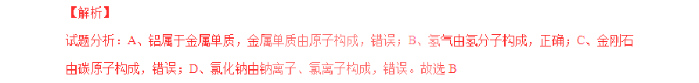
【答案】B

考点：物质的微观构成 6．下列图示的实验操作不正确的是

- 给液体加热
【答案】B
- 测溶液的pH C．稀释浓硫酸 D．蒸发食盐水

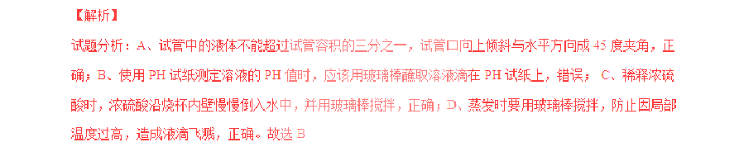
考点：基本实验操作

  - N 是一种新型材料，它的硬度比金刚石还大，可做切割工具。在C N 中，氮元素的化
3 4 3 4

合价为－3，则碳元素的化合价是

A．＋1

【答案】C

【解析】
B．＋3 C．＋4 D．－4

试题分析：化合物中各元素化合价的代数和为零，设碳元素的化合价为x,则x×3+(-3)×4=0 解得x=+4， 故
选 C

考点：化合价规则

- 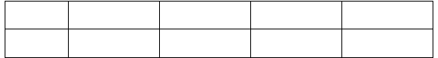下表列出了一些常见物质在常温下的pH 范围，其中呈碱性的是
物质名称
液体肥皂
菠萝汁
柠檬汁
泡菜
pH 范围
9.5~10.5
3.3~5.2
2.0~3.0
3.4~4.0

  - 液体肥皂
  - 菠萝汁
  - 柠檬汁
  - 泡菜

【答案】A

【解析】

试题分析：溶液的pH＞7 显碱性，pH=7 显中性，pH＜7 显酸性，从表中可以看出pH＞7 的是液体肥皂， 故选 A
考 点 ： 溶 液 的 酸 碱 性 与 pH 值 的 关 系9．化学影响着我们的生活、生产及健康状况。下列说法不正确的是
A．硝酸铵可用作复合肥 B．研制、使用可降解塑料有助于解决白色污染问题 C．农药和化肥的过度施用会对土壤和水体造成污染，破坏生态平衡D．煤的直接燃烧会产生二氧化硫和氮的氧化物，可能导致酸雨

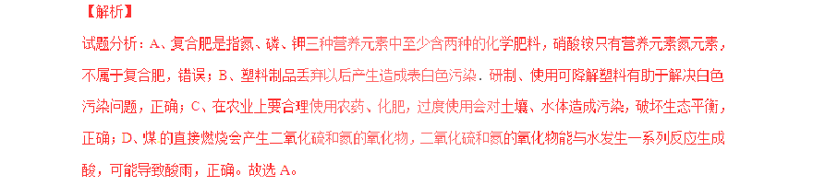
【答案】A

考点：化学肥料、环境保护 10．采取正确的措施，能够避免火灾发生或减少灾害损失。下列灭火方法不恰当的是
A．油锅起火——用锅盖盖灭 B．酒精灯着火——用湿抹布盖灭C．森林起火——砍伐树木形成隔离带 D．汽车油箱着火——用水浇灭
【答案】D

【解析】

试题分析：A、油锅起火——用锅盖盖灭，利用隔绝空气的原理，正确； B、酒精灯着火——用湿抹布盖灭， 利用隔绝空气的原理，正确；C、森林起火——砍伐树木形成隔离带，使燃烧物与可燃物隔绝，正确；D．汽 油、酒精着火不能用水灭火，错误。故选D
考点：灭火的方法 11．下列化学用语书写正确的是
- 两个氧分子：2O

- 三个二氧化硫分子：3SO
2
- 水中氧元素的化合价为－2 价： H 2-
O
2

- 一个钙离子：Ca+2

【答案】B

【解析】

试题分析：A、一般化学式前加数字表示分子个数，两个氧分子应该是2O ，错误；B、一般化学式前加数
2

字表示分子个数，三个二氧化硫分子是3SO ，正确；C、化合价标在元素符号正上方，先写正负号，再写
2

数字，错误；D、离子符号的写法是在元素符号的右上角，先写电荷数，再写正负号，电荷数为1 时省略不写，错误。故选B
考点：化学用语


- 青岛是一座美丽的海滨城市，海洋资源非常丰富。下图为海水中富含的钠元素和氯元素在元素周期表 中的部分信息，下列有关说法不正确的是

A．氯是一种非金属元素 B．钠元素的相对原子质量是 22.99 C．钠原子的中子数为 11
D．氯元素的原子序数为 17

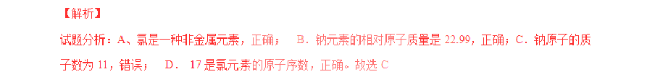
【答案】C

考点：元素周期表的应用 13．下列关于水和溶液的说法不正确的是
A．自然界中的水过滤后即变成纯水 B．硬水和软水可用肥皂水来鉴别 C．溶液由溶质和溶剂组成，所以溶液一定是混合物D．洗洁精洗涤油污时发生了乳化作用
【答案】A

【解析】

试题分析：A、自然界中的水过滤后仍然含有一些可溶性的物质，属于混合物，错误；B、鉴别硬水、软水 用肥皂水，正确；C、溶液都是混合物，正确；D、洗洁精去除油污是利用乳化作用，正确。故选A
考点：过滤、硬水与软水的鉴别、物质的分类、乳化作用14．下列对实验现象的描述正确的是
A．镁条在空气中剧烈燃烧，发出耀眼白光，生成黑色固体 B．铁锈在稀盐酸里浸泡一段时间后，铁锈消失，溶液变为浅绿色C．向淀粉溶液中滴加碘水，溶液变为蓝色

D．向硫酸铜溶液中滴加氢氧化钠溶液，生成白色沉淀

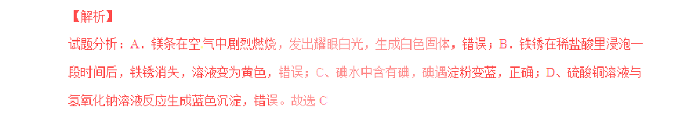
【答案】C

考点：实验现象分析
15．食醋是厨房中常用的调味品，它的主要成分是乙酸，乙酸分子的模型如图所示，其中
代表一个碳原


子， 代表一个氢原子， 代表一个氧原子。下列说法不正确的是

- 乙酸是一种化合物

- 乙酸的相对分子质量为 60 C．乙酸中碳元素的质量分数为 60%
D．乙酸分子中的碳原子、氢原子、氧原子的个数比为1∶2∶1

【答案】C

【解析】

试题分析：A、乙酸是由C、H、O 三种元素组成的化合物，正确；B、乙酸的相对分子质量为12×2+1×4+16×2=60，正确；C、乙酸中碳元素的质量分数是：12×2÷60×100%=40%，错误；D、乙酸分子中的碳原子、氢原子、 氧原子的个数比为 1∶2∶1，正确。故选C
考点：物质的分类、相对分子质量、物质中某元素的质量分数、物质中元素的原子个数比

16．“NaCl+CO +NH +H O=NaHCO +NH Cl”是著名的“侯氏制碱法”的重要反应。下列有关叙述正确的是
2 3 2 3 4

- NaHCO 是纯碱
3

- 析出晶体后剩余溶液中溶质只有NH Cl
4

- 配制饱和食盐水时，可通过搅拌来提高食盐的溶解度

- 向饱和食盐水中先通入氨气的作用是使溶液呈碱性，促进二氧化碳的吸收

【答案】D

【解析】

试题分析：A、纯碱是碳酸钠，错误；B、析出晶体后剩余溶液是 NaHCO 的饱和溶液同时含有溶质NH Cl，
3 4

故所含溶质是NaHCO 与 NH Cl，错误； C、配制溶液时玻璃棒搅拌的目的是加速溶解，错误；D、向饱
3 4

和食盐水中先通入氨气后溶液显碱性，而二氧化碳是酸性气体，促进二氧化碳的吸收，正确。故选D 考点：物质的俗称、结晶、饱和溶液、中和反应的应用
二、单双项选择题：每题各有一个或两个选项符合题意。（本题共 6 道小题，每题 2 分，共 12 分） 17．化学与我们的生活息息相关。下列说法不正确的是
A．减少燃煤发电，增加太阳能发电，有利于治理雾霾 B．小苏打可用于治疗胃酸过多 C．人体缺锌会引起生长发育缓慢，因此锌元素摄入的越多越好 D．垃圾中的有些金属、塑料可以循环利用，因此生活垃圾要分类回收
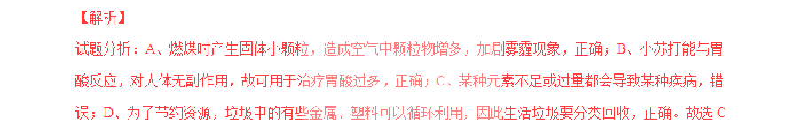
【答案】C

考点：环境保护、中和原理的应用、元素与健康、节约资源 18．下图是某兴趣小组设计的四个实验装置示意图，其中能够达到实验目的的是
片 锌 片 铜 物 植 燥 干

【答案】AC

【解析】

试题分析：A、铁和铜的状态相同，与相等浓度的酸反应，通过铁表面有气泡产生，铜表面无气泡产生，可判断出Fe＞Cu，，正确；B、只能探究出温度要达到可燃物的着火点，不能探究出燃烧需要氧气支持燃烧，错误；C、反应在密闭容器内进行，足量的铜耗尽氧气，不生成气体，注射器活塞向右移动的体积就是反应

掉的氧气的体积，进而可计算出空气中氧气的体积含量，正确；D、没有可对比性，错误。故选 AC 考点：探究金属的活动性顺序、测定空气中氧气的体积含量 19．推理和归纳是化学学习和研究中常用的思维方法。下列推理正确的是
A．稀有气体可做保护气，可做保护气的一定是稀有气体 B．单质是由一种元素组成的物质，由一种元素组成的物质一定是单质 C．性质活泼的金属在空气中容易被腐蚀，铝在空气中不易被腐蚀是因为其性质不活泼D．酸能跟碱反应生成盐和水，能跟碱反应生成盐和水的物质不一定是酸
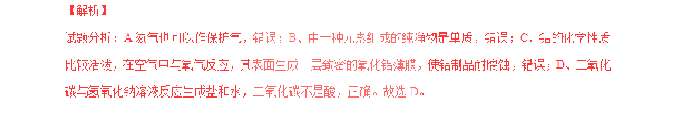
【答案】D

考点：氮气的化学性质、单质的概念、金属的化学性质 20．菠菜中含有一种有机物——草酸。将草酸隔绝空气加热，使其完全分解，生成水和碳的氧化物。为了 探究上述反应生成的碳的氧化物成分，某同学设计了如下图所示实验。下列说法不正确的是

甲 乙 丙 丁 A．乙装置对实验结果不产生影响，因此可以去掉乙装置以简化实验方案 B．丙装置玻璃管中若发生化学反应，则一定为置换反应 C．若甲试管内溶液变浑浊，丁试管内无明显现象，则该碳的氧化物成分为二氧化碳 D．若甲试管和丁试管内溶液都变浑浊，丙处玻璃管内的红色固体变成黑色，则该碳的氧
化物成分为一氧化碳和二氧化碳

【答案】AB

以上内容仅为本文档的试下载部分，为可阅读页数的一半内容。如要下载或阅读全文，请访问：https://d.book118.com/036051115005010032

